第4单元跟踪检测卷
一、填一填。(每空1分，共23分)
1．被除数和除数都是8，商是( )，算式是( )。
2．64里面有( )个8，( )里面有3个9。
3. 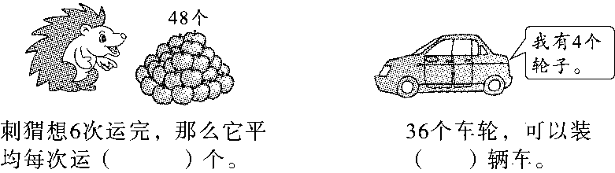
4．72÷9＝( )，用的口诀是( )，同样用这句口诀的另一道除法算式是( )。
5．右图中一共有( )架飞机，列式计算是( )；每6架飞机一组，可分成( )组，列式计算是( )。
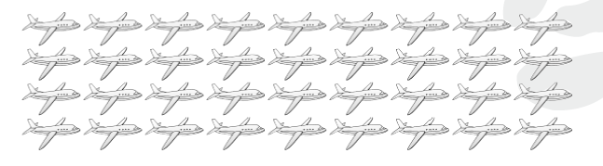
6．一个星期有7天，( )个星期有56天，49天是( )个星期。
7．63个珠子，穿成7串，平均每串穿( )个；如果每串穿7个珠子，可以穿成( )串。
8．在里填上“＞”“＜”或“＝”。
40÷528÷7 18÷912÷3 42－742＋7
36÷435÷7 48÷663÷7 50－155×7
二、辨一辨。(对的画“√”，错的画“×”)(每题1分，共5分)
1．8个4是多少，列式为8÷4＝2。 ( )
2．“54÷6＝9”读作54除以9等于6。 ( )
3．54÷6＝9和54÷9＝6表示的意义是一样的。 ( )
4．在除法算式中，被除数是最大的。 ( )
5．40里面有5个8，也有8个5。 ( )
三、选一选。(把正确答案的序号填在括号里)(每题2分，共10分)
1．下列算式中，商最大的算式是( )。
①16÷2 ②30÷5 ③81÷9
2．得数不是9的算式是( )。
①9×1 ②9＋1 ③9÷1
3．根据“九九八十一”这句口诀可以写( )道除法算式。
①2 ②4 ③1
4．除数和商都是9，被除数是( )。
①1 ②18 ③81
5．32个苹果平均分给( )个小朋友，刚好可以分完。
①8 ②5 ③6
四、计算挑战。(共33分)
1．看谁算得又对又快。(每题1分，共12分)
72÷8＝ 6×8＝ 45－5＝ 64＋8＝
56÷7＝ 54÷6＝ 70－15＝ 7＋5＝
48－8＝ 63÷7＝ 8×2＝ 49÷7＝
2. 遮住的数是几？(每题2分，共8分)
7×＝28 ÷9＝9
÷＝7 45÷＝9
3．在里填上“＋”“－”“×”或“÷”。(每题1分，共8分)
273＝24 42＝67 88＝1 405＝45
279＝3 36＝66 567＝8 48＝12
4．将下列算式填在合适的( )里。(5分)
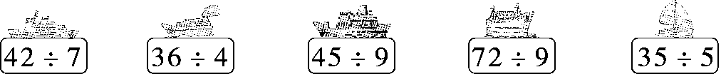
( )＞( )＞( )＞( )＞( )
五、走进生活，解决问题。(3题5分，其余每题6分，共29分)
1．36人玩老鹰捉小鸡的游戏。
- 按右图所示分组，可以分成几组？
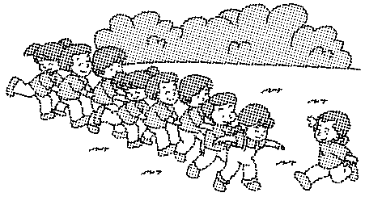

- 如果平均分成6组，每组有几人？

2．国庆节，超市开展了促销活动。香瓜子现在每袋多少元？现在每袋比原来便宜多少元？
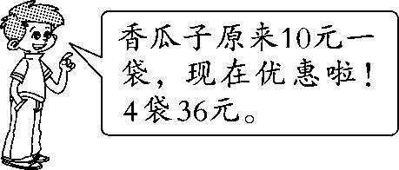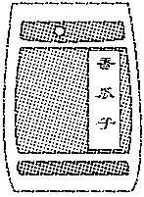

3．做一件花标本需要6朵花，做一件树叶标本需要8片树叶。
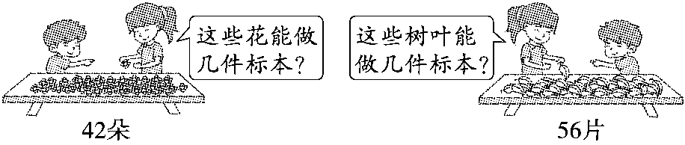

4．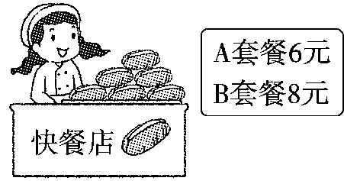
(1) 妈妈买了4份A套餐，一共花了多少钱？

(2) 如果用这些钱买B套餐，能买几份？

5．逛超市。
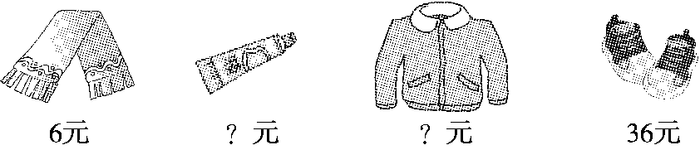
- 买一件上衣的钱可以买8条围巾，一件上衣多少钱？

- 买一双鞋的钱可以买9支牙膏，一支牙膏多少钱？

- 你还能提出其他用乘法或除法解决的问题并解答吗？

答案
一、1．1 8÷8＝1 2.8 27 3.8 9
4．8 八九七十二 72÷8＝9
5．36 9×4＝36(架)
6 36÷6＝6(组) [点拨]注意带上单位。
6．8 7 7.9 9
8．＞ ＜ ＜ ＞ ＜ ＝
二、1.× 2.× 3.× 4.× 5.√
三、1.③ 2.② 3.③ 4.③ 5.①
四、1.9 48 40 72 8 9 55 12 40 9 16 7
2．4 81 14 2 5(第3道题答案不唯一)
3．－ × ÷ ＋ ÷ × ÷ ＋
4．36÷4 72÷9 35÷5 42÷7 45÷9
五、1.(1)36÷9＝4(组)
口答：可以分成4组。
(2)36÷6＝6(人)
口答：每组有6人。
2．36÷4＝9(元) 10－9＝1(元)
口答：香瓜子现在每袋9元，现在每袋比原来便宜1元。
3．42÷6＝7(件) 56÷8＝7(件)
口答：这些花能做7件标本，这些树叶能做7件标本。
4．(1)4×6＝24(元)
口答：一共花了24元钱。
(2)24÷8＝3(份)
口答：能买3份。
5．(1)6×8＝48(元)
口答：一件上衣48元钱。
(2)36÷9＝4(元)
口答：一支牙膏4元钱。
(3)买一双鞋的钱可以买多少条围巾？
36÷6＝6(条)
口答：可以买6条围巾。
[点拨]题目是要求提出用乘法或除法解决的问题，而不能提出用加法或减法解决的问题。此问答案不唯一。

